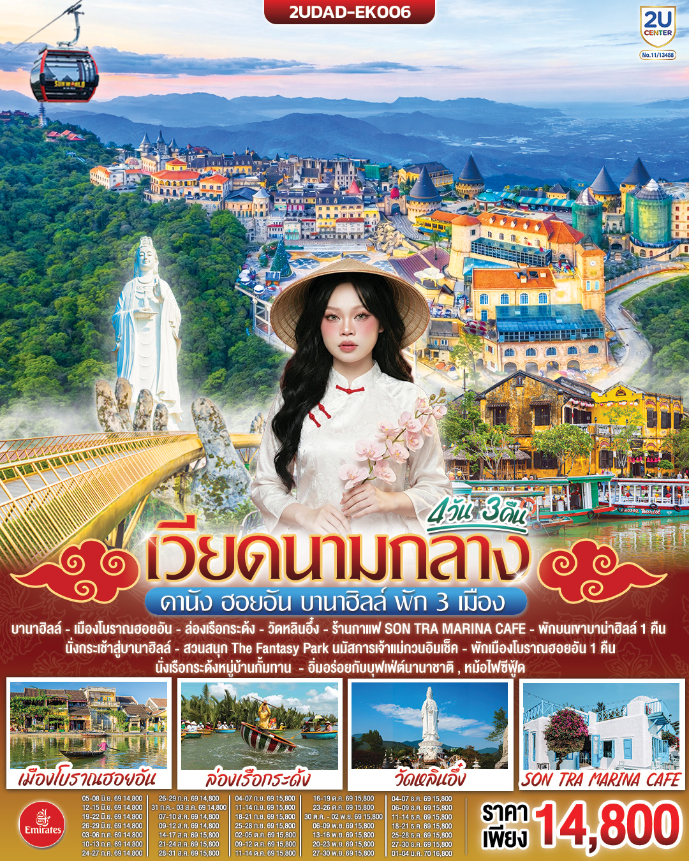
เวียดนามกลาง ดานัง ฮอยอัน บานาฮิลล์ พัก 3 เมือง 4 วัน 3 คืน
โดยสายการบิน Emirates Airline (EK)
 | โปรแกรมการเดินทาง | เช้า | เที่ยง | ค่ำ | โรงแรมที่พัก
1 | กรุงเทพฯ (ท่าอากาศยานสุวรรณภูมิ) – ดานัง  (ท่าอากาศยานนานาชาติดานัง) EK370 : 19:50 - 21:30) – เมืองดานัง – เข้าสู่ที่พัก | - | - | -  ✈ | Magnolia , Delicate Hotel Da Nang  หรือระดับเทียบเท่า
2 | เมืองดานัง –วัดหลินอึ๋ง – ร้านกาแฟ SON TRA MARINA – หมู่บ้านแกะสักหินอ่อน– ฮอยอัน – ล่องเรือกระด้ง หมู่บ้านกั๊มทาน – ฮอยอัน – เมืองโบราณฮอยอัน |  |  |  | Sikian,Aurora Hotel Hoi An  หรือระดับเทียบเท่า
3 | ฮอยอัน – ดานัง – สวน APEC – บานาฮิลล์ – นั่งกระเช้าไฟฟ้าขึ้นสู่บานาฮิลล์ – สะพานสีทอง (Golden Bridge) – โซนสวนสนุก – สวนสนุก The Fantasy Park โซนสวนดอกไม้(รวมรถรางขึ้นเขา) – พักบนบานาฮิลล์  * เมนูพิเศษ อิ่มอร่อยกับบุฟเฟ่ต์นานาชาติ บนบานาฮิลล์ |  |  | บุฟเฟ่ต์นานาชาติ | Mercure Danang French Village Bana Hills
4 | บานาฮิลล์ –สักการะพระพุทธรูปหลินอึ๋ง– ดานัง – ตลาดฮาน – ถ่ายรูปสะพานมังกร – ท่าอากาศยานนานาชาติดานัง (EK371: 23.30 – 01.10+1) – กรุงเทพฯ (ท่าอากาศยานนานาชาติสุวรรณภูมิ)  *เมนูพิเศษ หม้อไฟซีฟู๊ด |  | - | หม้อไฟซีฟู๊ด  ✈

กําหนดวันเดินทาง | ห้องพัก 2 ท่าน  (Twin/DoubleRoom)  ผู้ใหญ่/เด็ก  (ราคาท่านละ) | ห้องพัก 3 ท่าน  (Triple Room)  *บาน่าฮิลล์  พัก FAMILY BUNKS  (ราคาท่านละ) | ไม่รวม  ตั๋วเครื่องบิน  JOIN LAND  *โปรดติดต่อเจ้าหน้าที่  (ราคาท่านละ) | พักเดี่ยว  เพิ่มท่านละ
01 – 04 พ.ค.69 | 14,800.- | 15,300.- | 10,800.- | 4,500.-
03– 06 พ.ค.69 | 14,800.- | 15,300.- | 10,800.- | 4,500.-
08 – 11 พ.ค.69 | 14,800.- | 15,300.- | 10,800.- | 4,500.-
15 – 18 พ.ค.69 | 14,800.- | 15,300.- | 10,800.- | 4,500.-
22 – 25 พ.ค.69 | 14,800.- | 15,300.- | 10,800.- | 4,500.-
29 พ.ค.–01มิ.ย69 | 14,800.- | 15,300.- | 10,800.- | 4,500.-
31 พ.ค.–03มิ.ย69 | 14,800.- | 15,300.- | 10,800.- | 4,500.-
05 – 08 มิ.ย.69 | 14,800.- | 15,300.- | 10,800.- | 4,500.-
12 – 15 มิ.ย. 69 | 14,800.- | 15,300.- | 10,800.- | 4,500.-
19 – 22 มิ.ย. 69 | 14,800.- | 15,300.- | 10,800.- | 4,500.-
26 – 29 มิ.ย.69 | 14,800.- | 15,300.- | 10,800.- | 4,500.-
03 – 06 ก.ค.69 | 14,800.- | 15,300.- | 10,800.- | 4,500.-
10 – 13 ก.ค.69 | 14,800.- | 15,300.- | 10,800.- | 4,500.-
24 – 27 ก.ค. 69 | 14,800.- | 15,300.- | 10,800.- | 4,500.-
26 – 29 ก.ค.69 | 14,800.- | 15,300.- | 10,800.- | 4,500.-
31 ก.ค.- 03 ส.ค69 | 14,800.- | 15,300.- | 10,800.- | 4,500.-
07 – 10 ส.ค.69 | 14,800.- | 15,300.- | 10,800.- | 4,500.-
09 – 12 ส.ค.69 | 14,800.- | 15,300.- | 10,800.- | 4,500.-
14 – 17 ส.ค.69 | 15,800.- | 16,300.- | 11,800.- | 4,500.-
21 – 24 ส.ค.69 | 15,800.- | 16,300.- | 11,800.- | 4,500.-
28 – 31 ส.ค.69 | 15,800.- | 16,300.- | 11,800.- | 4,500.-
04 – 07 ก.ย.69 | 15,800.- | 16,300.- | 11,800.- | 4,500.-
11 – 14 ก.ย.69 | 15,800.- | 16,300.- | 11,800.- | 4,500.-
18 – 21 ก.ย.69 | 15,800.- | 16,300.- | 11,800.- | 4,500.-
25 – 28 ก.ย.69 | 15,800.- | 16,300.- | 11,800.- | 4,500.-
02 – 05 ต.ค.69 | 15,800.- | 16,300.- | 11,800.- | 4,500.-
09 – 12 ต.ค.69 | 15,800.- | 16,300.- | 11,800.- | 4,500.-
11 – 14 ต.ค.69 | 15,800.- | 16,300.- | 11,800.- | 4,500.-
16 – 19 ต.ค.69 | 15,800.- | 16,300.- | 11,800.- | 4,500.-
23 – 26 ต.ค.69 | 15,800.- | 16,300.- | 11,800.- | 4,500.-
30 ต.ค. – 02 พ.ย.69 | 15,800.- | 16,300.- | 11,800.- | 4,500.-
06 – 09 พ.ย.69 | 15,800.- | 16,300.- | 11,800.- | 4,500.-
13 – 16 พ.ย.69 | 15,800.- | 16,300.- | 11,800.- | 4,500.-
20 – 23 พ.ย.69 | 15,800.- | 16,300.- | 11,800.- | 4,500.-
27 – 30 พ.ย.69 | 15,800.- | 16,300.- | 11,800.- | 4,500.-
04 – 07 ธ.ค.69 | 15,800.- | 16,300.- | 11,800.- | 4,500.-
06 – 09 ธ.ค.69 | 15,800.- | 16,300.- | 11,800.- | 4,500.-
11 – 14 ธ.ค.69 | 15,800.- | 16,300.- | 11,800.- | 4,500.-
18 – 21 ธ.ค.69 | 15,800.- | 16,300.- | 11,800.- | 4,500.-
25 – 28 ธ.ค.69 | 15,800.- | 16,300.- | 11,800.- | 4,500.-
27 – 30 ธ.ค.69 | 15,800.- | 16,300.- | 11,800.- | 4,500.-
01 – 04 ม.ค.70 | 16,800.- | 17,300.- | 12,800.- | 4,500.-
ราคาทัวร์ข้างต้นยังไม่รวมค่าทิปมัคคุเทศก์ท้องถิ่นและคนขับรถ 2,000 บาท/ท่าน/ทริป
เด็กอายุไม่เกิน 2 ปี ณ วันเดินทางกลับ (Infant) ท่านละ 6,500 บาท
อัตราค่าบริการนี้เฉพาะพาสปอร์ตไทยเท่านั้น!! [ ในกรณีพาสปอร์ตต่างชาติ จ่ายเพิ่ม ท่านละ 3,000 บาท]
**หมายเหตุ กรณีลูกค้าท่านใด ต้องจองตั๋วภายในประเทศ *** ตั๋วเครื่องบิน *** กรุณาสอบถามที่เจ้าหน้าที่ทุกครั้ง ก่อนทำการจองตั๋ว ทั้งนี้เพื่อเป็นประโยชน์ของตัวท่านเอง เนื่องจากสายการบินอาจมีการปรัปเปลี่ยนไฟล์ทบิน หรือเวลาบิน โดยไม่ได้แจ้งให้ทราบล่วงหน้าทางบริษัทฯ จะไม่รับผิดชอบใดๆในกรณีถ้าท่านออกตั๋วภายในโดยไม่แจ้งให้ทราบ ถือว่าท่านยอมรับในเงื่อนไขดังกล่าว
***โปรแกรมอาจจะมีการปรับเปลี่ยนตามความเหมาะสมของสภาพอากาศและฤดูกาล***

วันแรก | กรุงเทพฯ (ท่าอากาศยานสุวรรณภูมิ) – ดานัง(ท่าอากาศยานนานาชาติดานัง) EK370 : 19:50 - 21:30) – เมืองดานัง – เข้าสู่ที่พัก
16.30 น. | คณะพร้อมกัน ณ ท่าอากาศยานนานาชาติสุวรรณภูมิ เคาน์เตอร์สายการบิน Emirates Airline (EK) โดยมีเจ้าหน้าที่คอยให้การต้อนรับและอำนวยความสะดวกก่อนขึ้นเครื่อง (รวมน้ำหนักกระเป๋า 30 กิโลกรัม)
19.50 น. | ออกเดินทางสู่ ท่าอากาศยานนานาชาติดานัง โดยสายการบิน Emirates Airline (EK) เที่ยวบินที่ EK370 * มีอาหารและเครื่องดื่มบริการบนเครื่อง *
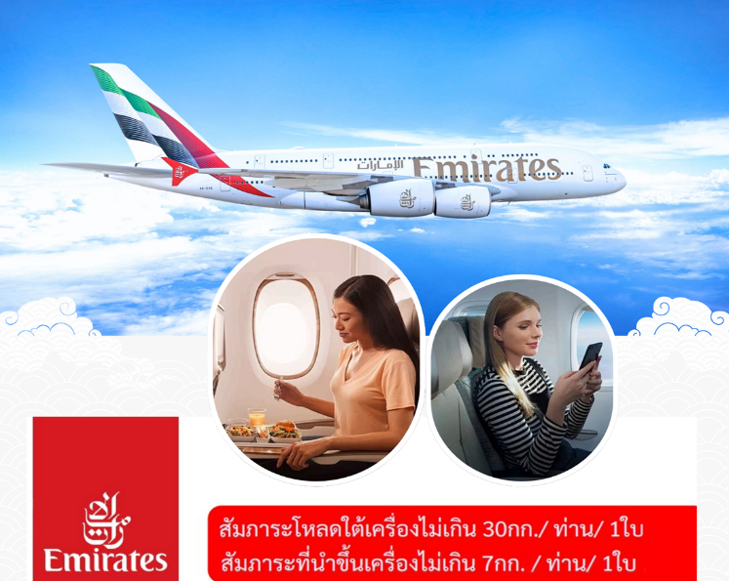
21.30 น. | เดินทางถึง ท่าอากาศยานนานาชาติดานัง หนึ่งในเมืองสำคัญของประเทศเวียดนาม ตั้งอยู่บริเวณกลางของประเทศและเป็นเมืองใหญ่ที่สุดในภาคกลางของเวียดนาม ดานังมีความสำคัญทั้งในด้านเศรษฐกิจ การค้า และการท่องเที่ยว ชายหาดที่สวยงามที่งดงาม  หลังจากผ่านพิธีการตรวจคนเข้าเมืองเป็นที่เรียบร้อยแล้ว นำท่านรับสัมภาระ (เวลาท้องถิ่นที่เวียดนาม เท่ากับเวลาประเทศไทย) จากนั้นนำท่านเดินทางสู่ที่พัก
ที่พัก | Magnolia, Delicate Hotel Da Nang หรือระดับเทียบเท่า
วันที่สอง | เมืองดานัง –วัดหลินอึ๋ง – ร้านกาแฟ SON TRA MARINA – หมู่บ้านแกะสลักหินอ่อน – ฮอยอัน – ล่องเรือกระด้ง หมู่บ้านกั๊มทาน – ฮอยอัน –  เมืองโบราณฮอยอัน
เช้า | รับประทานอาหารเช้า ณ ภัตตาคาร (มื้อที่ 1)
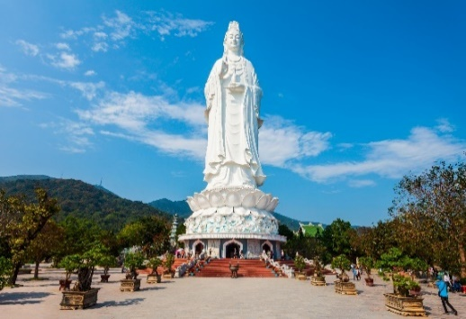
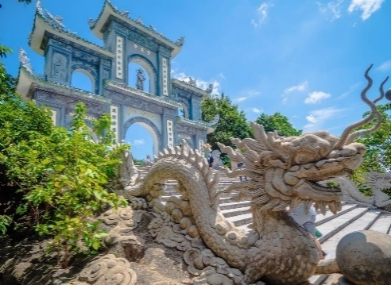
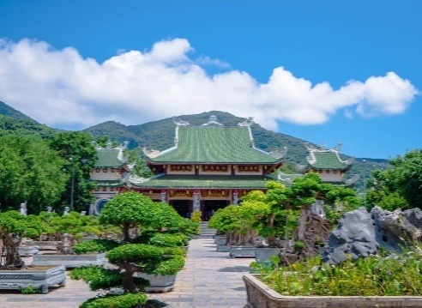
 | เดินทางสู่ วัดหลินอึ๋ง (Linh Ung Pagoda) วัดที่มีชื่อเสียงและเป็นที่รู้จักในภูมิภาคนี้ นำท่านสักการะขอพรเจ้าแม่กวนอิมองค์ใหญ่ที่สุดของเมืองดานัง สูงประมาณ 67 เมตร ซึ่งเป็นจุดเด่นที่ดึงดูดนักท่องเที่ยวและผู้ที่มาสักการะเป็นจำนวนมาก วัดนี้ยังตั้งอยู่บนยอดเขาที่มีทัศนียภาพสวยงาม สามารถมองเห็นทะเลและธรรมชาติรอบๆ ได้อย่างชัดเจน นอกจากนี้ยังมีสถาปัตยกรรมที่สวยงาม และบรรยากาศสงบเพิ่มมนต์ขลังให้กับวัดแห่งนี้ยิ่งขึ้นไป
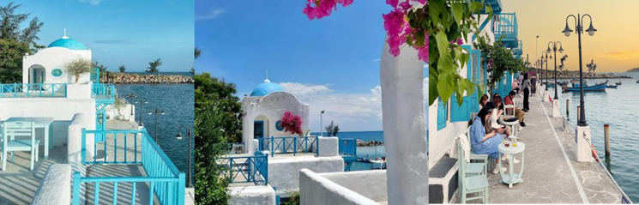
 | นำท่านเดินทางสู่ ร้านกาแฟ SON TRA MARINA CAFÉ คาเฟ่ริมทะเลบรรยากาศดีเหมาะกับสายถ่ายรูป ตัวร้านตกแต่งด้วยโทนสีฟ้า-ขาวสบายตามีลมทะเลพัดเย็นๆ มาพร้อมกับมุมถ่ายภาพที่หลากหลายห้ามพลาดเลยทีเดียว (ไม่รวมค่าบริการอาหารและเครื่องดื่ม) นำท่านเข้าชมหมู่บ้านหินอ่อน ชมงานหัตกกรมศิลปะจากหินอ่อน และสินค้าพื้นเมืองต่างๆ และของฝากหลากหลายประเภทให้ท่านได้เลืองชมและช้อปปิ้งโดยอิสระตามอัธยาศัย
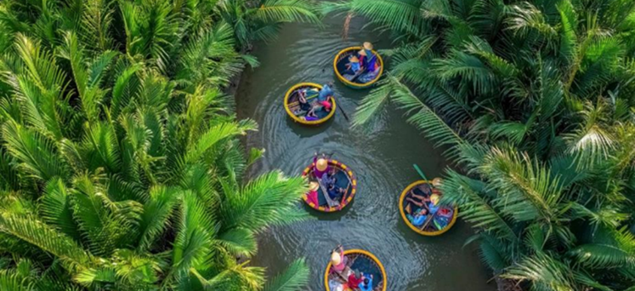
 | นำท่านออกเดินทางสู่ หมู่บ้านกั๊มทาน สัมผัสกับประสบการณ์ใหม่ในหมู่บ้านเล็กๆ ที่ตั้งอยู่ในเมืองฮอยอัน ภายในจะเป็นสวนมะพร้าวและมีแม่น้ำล้อมรอบ ในช่วงสมัยสงครามนั้นจะเป็นที่พักของเหล่าทหารในปัจจุบันอาชีพหลักของคนที่นี่จะประกอบอาชีพทำประมงเป็นหลัก นำท่าน ล่องเรือกระด้ง ท่านจะได้รับชมวัฒนธรรมอันสวยงามของชาวท้องถิ่น และระหว่างที่ล่องเรือกระด้งอยู่นั้นชาวบ้านที่นี่ก็จะมีการขับร้องพลงพื้นเมือง และนำไม้พายเรือมาเคาะเพื่อประกอบเป็นจังหวะดนตรี (ไม่รวมค่าทิปสําหรับคนพายเรือกระด้ง 50 บาท/ท่าน หรือแล้วแต่ความพึงพอใจของท่าน)
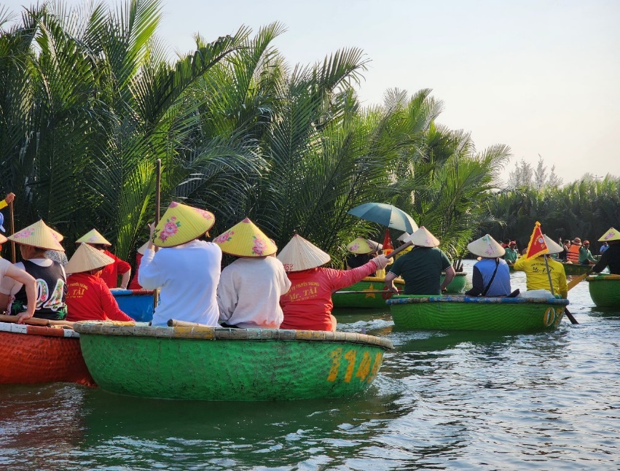
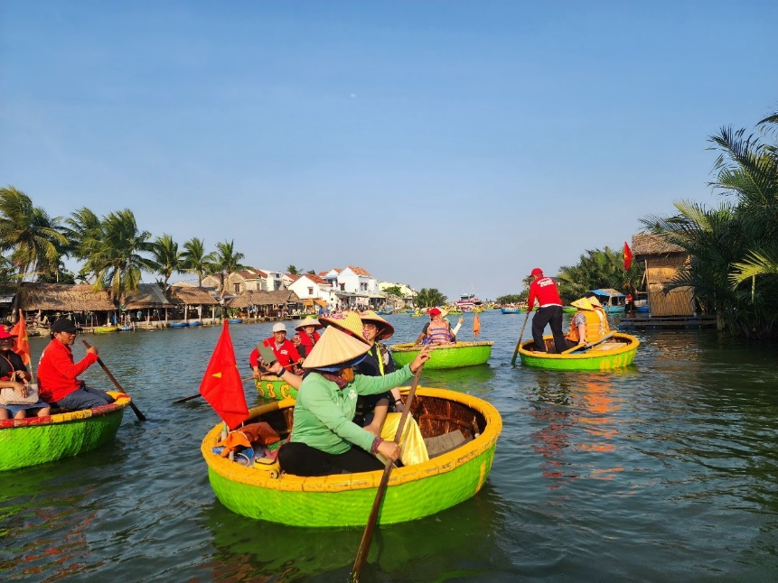
กลางวัน | รับประทานอาหารกลางวัน ณ ภัตตาคาร (มื้อที่ 2)
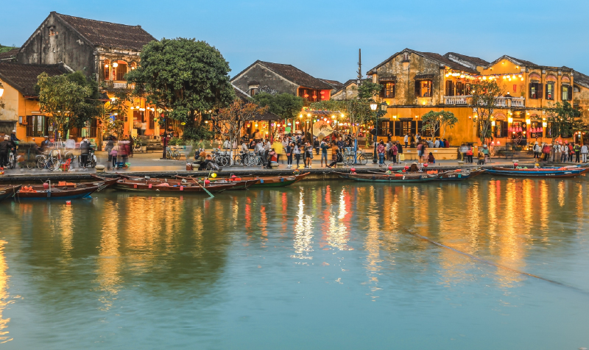
 | นำท่านเดินทางสู่ เมืองฮอยอัน เที่ยวชมเมืองมรดกโลกทางวัฒนธรรมได้รับการขึ้นทะเบียนจาก UNESCO มนต์เสน่ห์อยู่ที่บ้านโบราณซึ่งอายุเก่าแก่กว่า 200 ปี มีหลังคา ทรงกระดองปู แบบเฉพาะของเมืองฮอยอัน ซึ่งเป็น สถาปัตยกรรมที่ไม่ซ้ำแบบทั้งในด้านศิลปะและการแกะสลัก
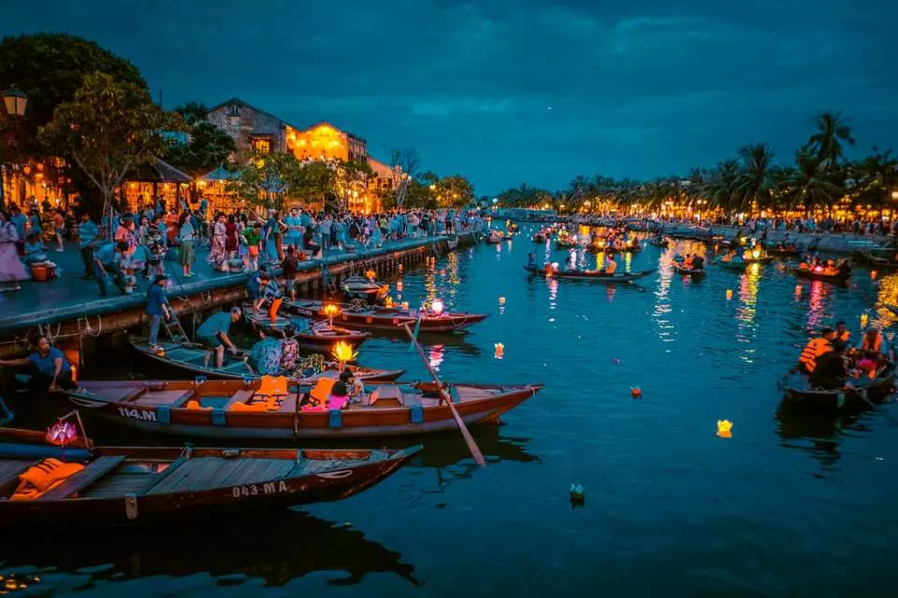
 | นำท่านชม สะพานญี่ปุ่น สะพานแห่งมิตรไมตรี ที่ได้ชื่อนี้เนื่องจากสะพานแห่งนี้สร้างขึ้นโดยชุมชนชาวญี่ปุ่น เป็นสะพานที่สร้างขึ้นข้ามคลองที่ในอดีต 400 ปีกว่าที่ผ่านมา มีชุมชนชาวญี่ปุ่นมาตั้งรกรากอยู่ และสร้างขึ้นท่ามกลางหมู่บ้านชาวจีนและญี่ปุ่น สะพานญี่ปุ่นแห่งเมืองฮอยอันนี้ สร้างขึ้นตั้งแต่ปี ค.ศ.1593 นับถึงวันนี้ก็มีอายุ 427 ปีเลยทีเดียวนับว่าเก่าแก่มาก เป็นสะพานที่สร้างด้วยวัสดุทั้งไม้และปูน แม้ผ่านกาลเวลามานานแต่ยังคงงดงามด้วยความมีเอกลักษณ์ จนเป็นสัญลักษณ์ของเมือง ลักษณะเฉพาะของสะพานญี่ปุ่นเมืองฮอยอันแห่งนี้
ค่ำ | รับประทานอาหารค่ำ ณ ภัตตาคาร (มื้อที่ 3)
ที่พัก | Sikian,Aurora Hotel Hoi Anหรือระดับเทียบเท่า
วันที่สาม | ฮอยอัน – ดานัง – สวน APEC – บานาฮิลล์ – นั่งกระเช้าไฟฟ้าขึ้นสู่บานาฮิลล์ – สะพานสีทอง (Golden Bridge) – โซนสวนสนุก – สวนสนุก The Fantasy Park – โซนสวนดอกไม้(รวมรถรางขึ้นเขา) – พักบนบานาฮิลล์  * เมนูพิเศษ อิ่มอร่อยกับบุฟเฟ่ต์นานาชาติ บนบานาฮิลล์
เช้า | รับประทานอาหารเช้า ณ ภัตตาคาร (มื้อที่ 4)
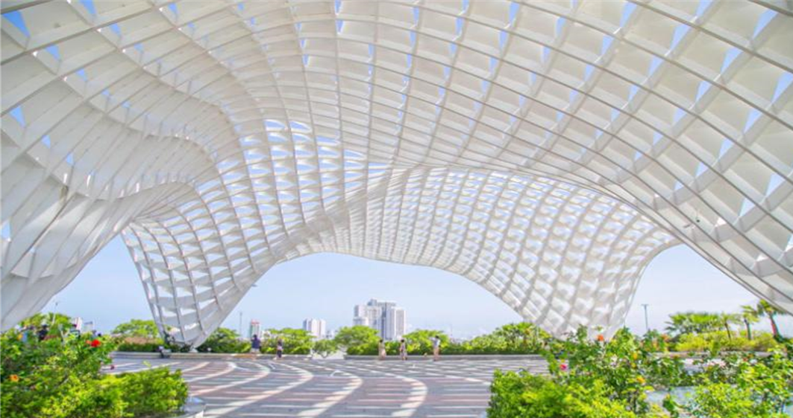
 | นำท่านชม สวน APEC มุมถ่ายรูปสุดชิคที่ไม่ควรพลาดในดานัง ตั้งอยู่ริมฝั่งแม่น้ำฮาน ใกล้ๆสะพานมังกร เมืองดานังนั่นเอง ซึ่งประเทศเวียดนามสร้างไว้เพื่อต้อนรับการประชุม APECที่ประเทศเวียดนามในปี 2017 โดยมีจุดเด่นคือเป็นโดมขนาดยักษ์ ที่สร้างมาจากเหล็ก 200 ตัน รูปทรงมีลักษณะเหมือน ‘ว่าวยักษ์’ ซึ่งใหญ่จริง และทาสีขาวได้อย่างลงตัว ถ่ายรูปออกมาสวยชิคทุกมุม
กลางวัน | รับประทานอาหารกลางวัน ณ ภัตตาคาร (มื้อที่ 5)
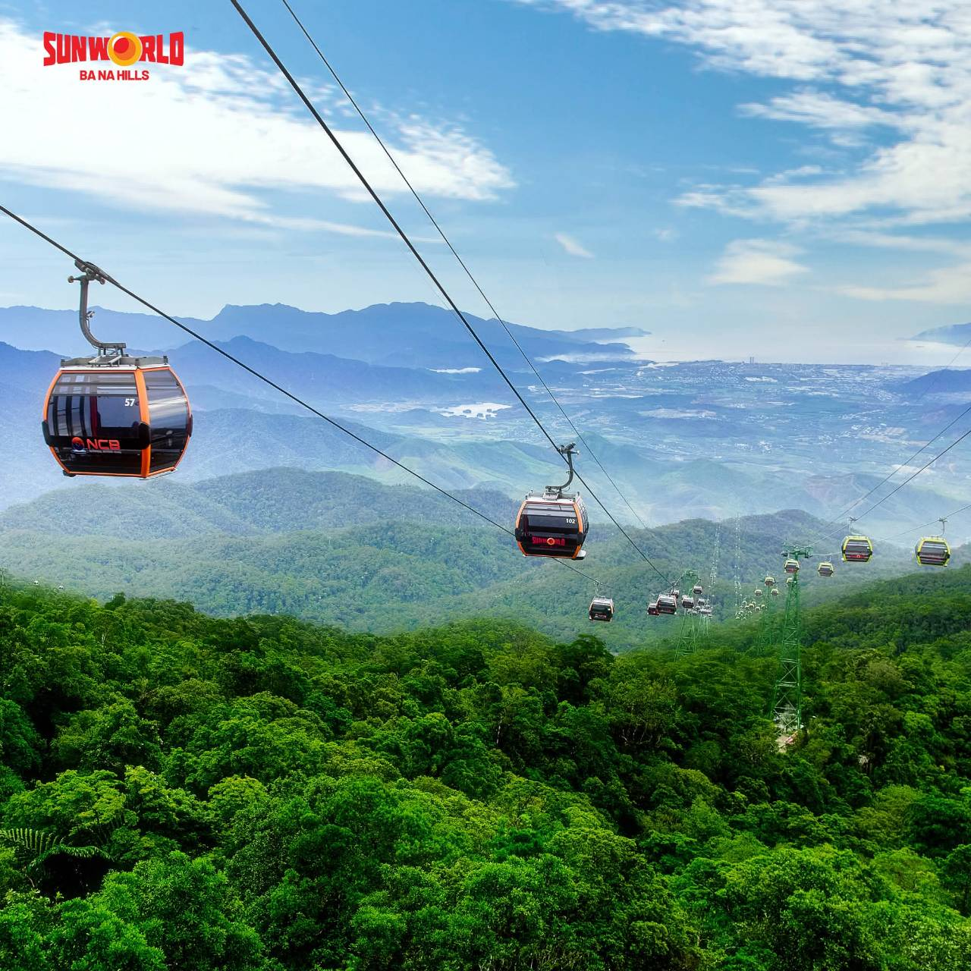
 | นำท่าน นั่งกระเช้าขึ้นสู่บานาฮิลล์ ดินแดนหมู่บ้านฝรั่งเศสบนภูเขาสูงในเวียดนาม สัมผัสประสบการณ์ที่น่าตื่นเต้นพร้อมชมความสวยงามมากของธรรมชาติวิวมุมสูง บานาฮิลล์ตั้งอยู่ในจังหวัดดานัง ประเทศเวียดนาม เป็นสถานที่ท่องเที่ยวที่มีชื่อเสียงและยอดนิยอมเป็นอย่างมาก และตัวกระเช้าลอยฟ้าเองยังมีความยาวที่สุดในโลกที่เชื่อมระหว่างเทือกเขาและยอดเขาอีกด้วย ความยาวของระยะทางประมาณ 5,801 เมตร และสูงจากพื้นกว่า 1,368 เมตร เมื่อท่านนั่งกระเช้าชมวิวทิวทัศน์ที่สวยงามของภูเขาและป่าไม้ในระหว่างการเดินทาง นอกจากนี้บาน่าฮิลล์ยังมีสถานที่ท่องเที่ยวที่น่าสนใจมากมาย เช่น สะพานทอง (Golden Bridge) ที่มีลักษณะเป็นสะพานที่ถูกถือโดยมือยักษ์ รวมถึงสวนสนุกและรีสอร์ทต่างๆ ที่มีบรรยากาศสุดแสนโรแมนติก
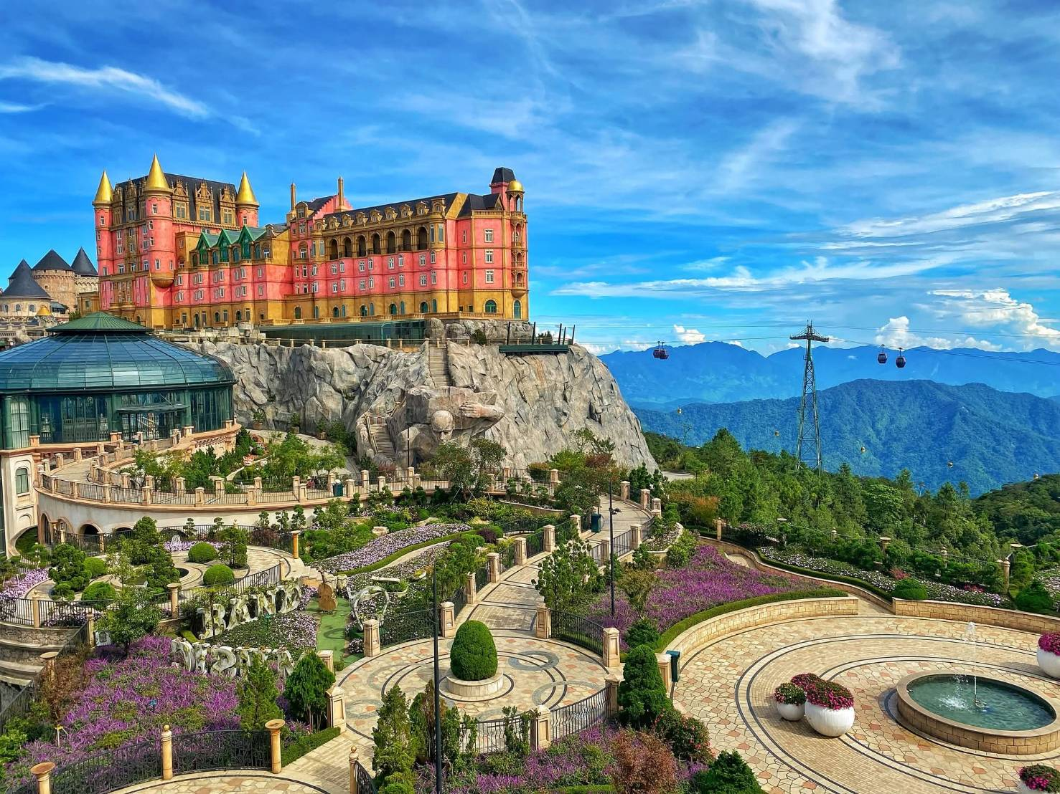
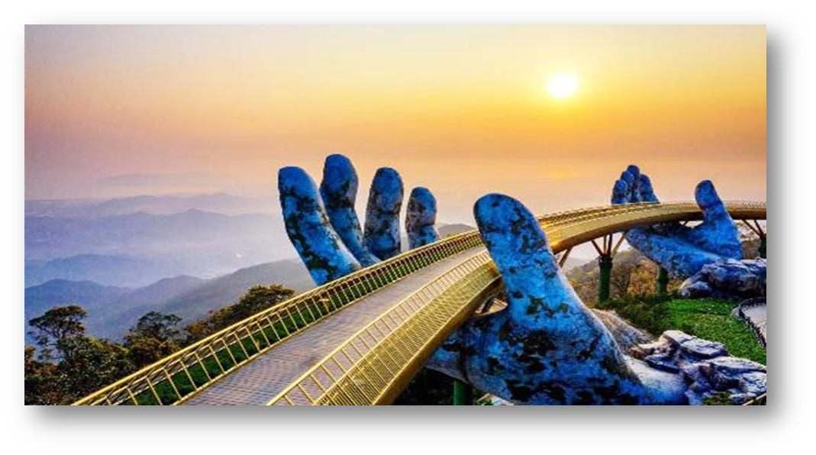
 | นำท่านถ่ายรูป สะพานมือทองคำ (Golden Bridge) สะพานสูงเหนือเมฆ ตั้งอยู่ที่เมืองดานัง บนยอดเขาบานาฮิลล์ เป็นสะพานที่มีความโดดเด่นด้วยการออกแบบที่เป็นเอกลักษณ์ โดยมีมือหินขนาดใหญ่สองข้างที่ดูเหมือนกำลังยกสะพานขึ้นมา สะพานแห่งนี้เปิดตัวในปี 2018 และได้รับความนิยมจากนักท่องเที่ยวเป็นอย่างมากมาจนถึงปัจจุบัน
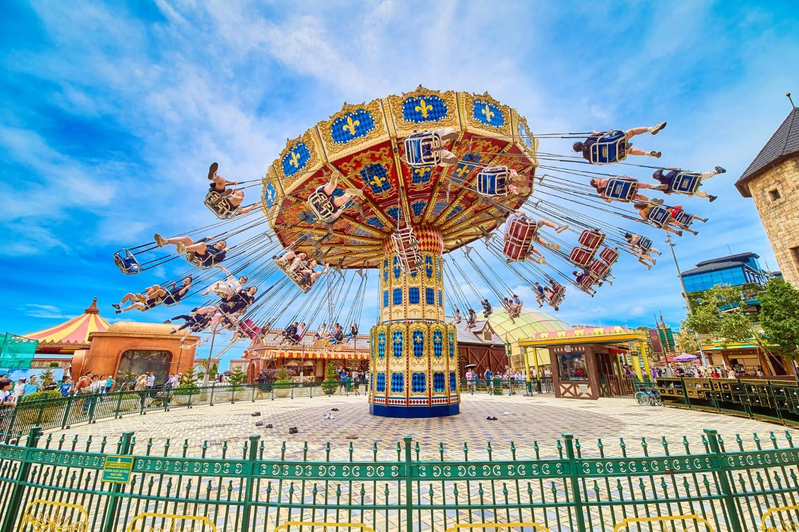
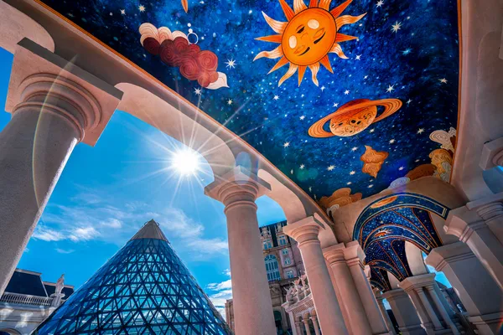
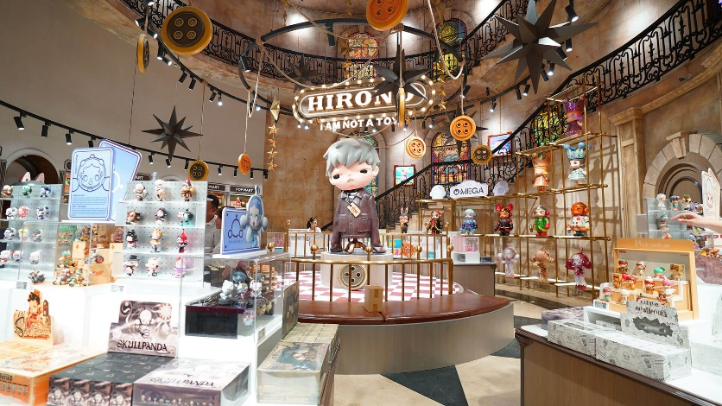
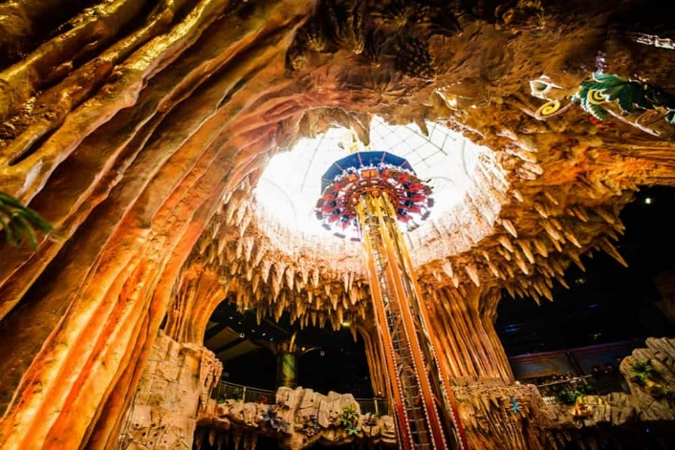
จากนั้นให้ท่านได้เพลิดเพลินกับความสนุกสนานและความบันเทิงบนบานาฮิลล์ อย่างอิสระตามอัธยาศัย ชม โซนสวนดอกไม้ LE JARDIN D’AMOUR สวนดอกไม้สไตล์ฝรั่งเศส ที่มีดอกไม้หลากหลายพันธุ์ถูกจัดเป็นสัดส่วนอย่างสวยงาม ที่มีมุมถ่ายรูปน่ารักๆ ให้ท่านได้เลือกถ่ายได้ตามใจชอบ อุโมงค์เก็บไวน์ เป็นสถานที่เก็บไวน์บนยอดเขาบานาฮิลล์ ที่มีความลึกลงไปถึง 100 เมตร ภายในอุโมงค์จะมีอุณหภูมิอยู่ที่ 16-20 องศา ว่ากันว่าเป็นอุณหภูมิที่ดีสำหรับการบ่มไวน์ สถานที่แห่งนี้ถูกเรียกว่า “Debay Wine Cellar” ออกแบบโดยสถาปนิกชาวฝรั่งเศส และสร้างขึ้นตั้งแต่ปี 1923 สมัยล่าอาณานิคมของฝรั่งเศส (ราคาทัวร์ยังไม่รวมค่าเข้าอุโมงค์เก็บไวน์) เชิญท่านได้สัมผัสกับประสบการณ์ที่เต็มไปด้วยเสน่ห์แห่งตำนานและจินตนาการของการผจญภัยที่ สวนสนุก The Fantasy Park เครื่องเล่นในสวนสนุกของบานาฮิลล์ มีหลากหลายรูปแบบมีให้ท่านเลือก อาทิ เช่น โรงภาพยนต์ 4D โลกของไดโนเสาร์ รถไฟเหาะแมงมุมที่ชวนให้ทุกท่านระทึกขวัญไปกับเครื่องเล่น รถราง บ้านผีสิง และอีกมากมาย นอกจากนี้ยังมีร้านช้อปปิ้งให้ท่านได้เลือกซื้อของที่ระลึกภายในสวนสนุกอีกด้วย
(ราคาทัวร์นี้ยังไม่รวมตั๋วเข้าชมพิพิธภัณฑ์หุ่นขี้ผึ้ง, ค่าเข้าชม Debay Wine Cellar โรงบ่มไวน์ฝรั่งเศสและเครื่องเล่นที่ใช้ระบบหยอดเหรียญ)
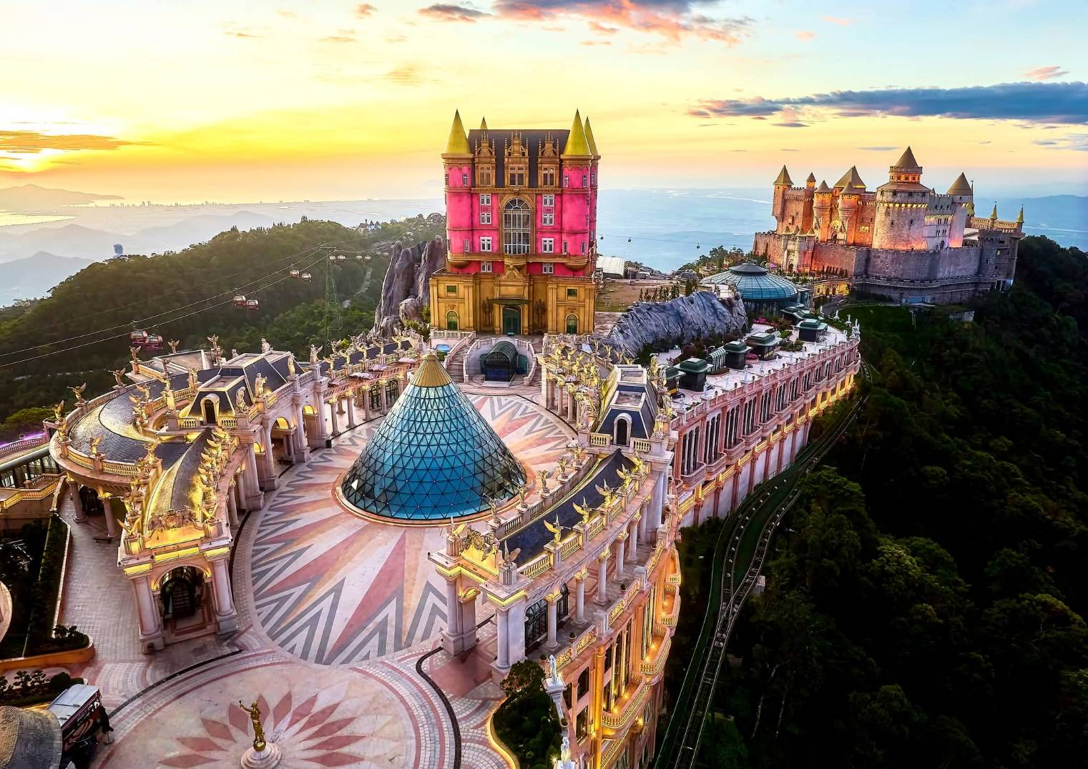
ค่ำ | รับประทานอาหารค่ำ ณ ภัตตาคาร (มื้อที่ 6) * เมนูพิเศษ บุฟเฟ่ต์นานาชาติ บนบานาฮิลล์
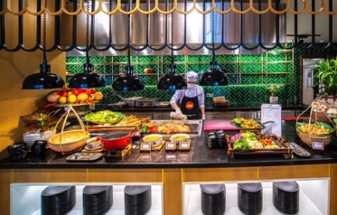
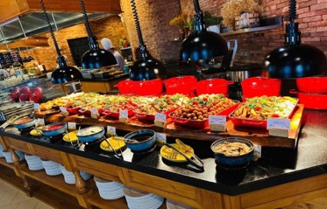
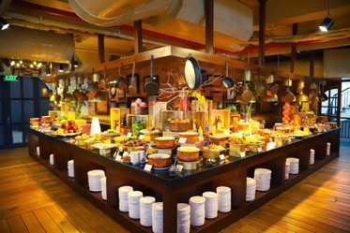
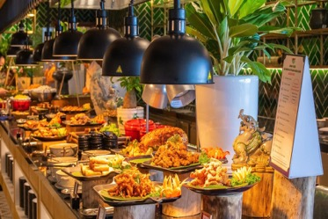

 | จากนั้นให้ท่านพักผ่อนอิสระตามอัธยาศัย...ดื่มด่ำกับค่ำคืนอันแสนพิเศษบนบานาฮิลล์ ที่มีอากาศเย็นตลอดทั้งปี โดยเฉพาะตอนเช้าและตอนเย็น และในช่วงกลางคืนจะมีอากาศค่อนข้างหนาว จะมีฮีทเตอร์และพัดลมให้ภายในห้องเท่านั้น เพราะท่านจะได้สัมผัสกับอากาศเย็นอย่างแน่นอน
ที่พัก | Mercure Danang French Village Bana Hills
วันที่สี่ | บานาฮิลล์ – สักการะพระพุทธรูปหลินอึ๋ง – ดานัง – ตลาดฮาน – ถ่ายรูปสะพานมังกร – ท่าอากาศยานนานาชาติดานัง (EK371: 23.30 – 01.10+1) – กรุงเทพฯ (ท่าอากาศยานนานาชาติสุวรรณภูมิ)  *เมนูพิเศษ หม้อไฟซีฟู๊ด
เช้า | บริการอาหารเช้า ณ ห้องอาหารของโรงแรม (มื้อที่ 7)
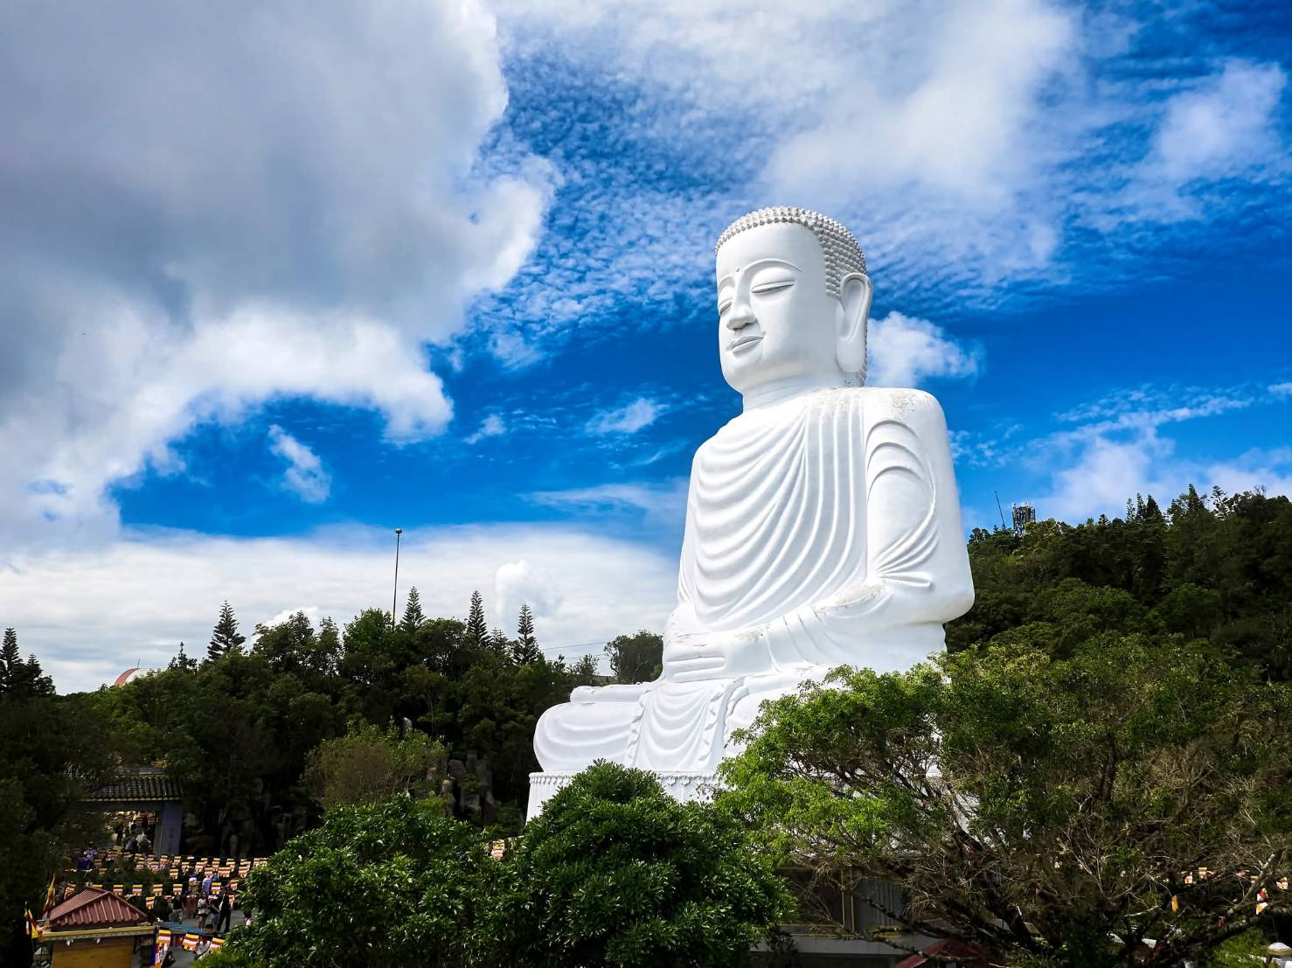
 | สักการะพระพุทธรูปหลินอึ๋ง เป็นพระพุทธรูปหินองค์ใหญ่ตั้งตระหง่านบนยอดเขาแห่งนี้ ให้ท่านได้ขอพรเพื่อความเป็นมงคล
กลางวัน | อิสระ...........อาหารกลางวัน
บ่าย | สมควรแกเวลานำท่าน ลงกระเช้า จากนั้นนำท่าน เดินทางกลับสู่ เมืองดานัง
 | นำท่านช้อปปิ้ง ตลาดฮาน แหล่งรวบรวมสินค้ามากมายซึ่งเป็นที่นิยมทั้งชาวเวียดนามและชาวไทย อาทิ เสื้อเวียดนาม หมวก รองเท้า กระเป๋า สินค้าพื้นเมือง โดยเฉพาะงานฝีมือ อาทิ ภาพผ้าปักมืออันวิจิตร โคมไฟ ผ้าปัก กระเป๋าปัก ตะเกียบไม้แกะสลัก ชุดอ๋าวหย่าย (ชุดประจำชาติเวียดนาม) ฯลฯ ไว้เป็นที่ระลึกมากมายเพื่อฝากคนที่บ้าน อิสระให้ท่านได้เลือกซื้อของฝากและถ่ายภาพตามอัธยาศัย
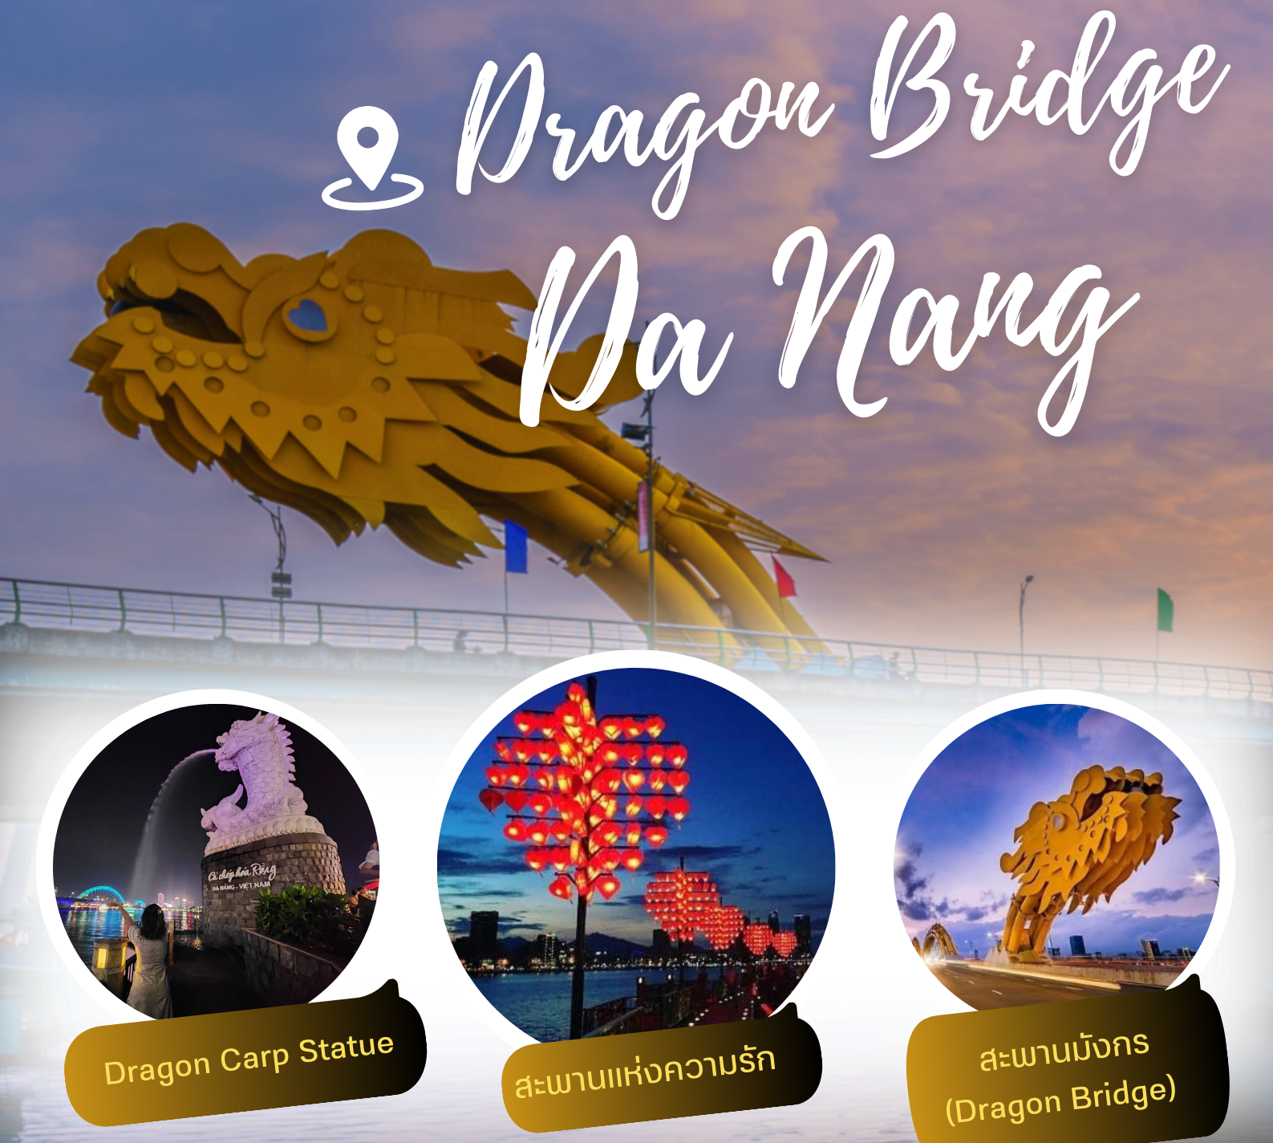
 | นำท่านชม สะพานมังกร (Dragon Bridge) สะพานข้ามแม่น้ำสายหลักของเมืองอย่าง “แม่น้ำฮาน” ถูกสร้างขึ้นเพื่อเป็นจุดเชื่อมต่อสำคัญด้านเศรษฐกิจ และกลายเป็นแหล่งท่องเที่ยวที่มีชื่อเสียงของเมืองดานัง เป็นสัญลักษณ์ของการฟื้นฟูประเทศและเศรษฐกิจ เปิดใช้งานตั้งแต่ปี 2013 ท่านสามารถเดินไปยัง สะพานแห่งความรัก สะพานที่ถูกตกแต่งด้วยเสารูปหัวใจทอดยาวลงสู่แม่น้ำฮาน เมื่อเดินลงไปท่านจะสามารถเห็นวิวของสะพานมังกรได้อย่างสวยงาม รวมไปถึงในบริเวณนั้นจะมี รูปปั้นปลามังกรพ่นน้ำ ที่ถือได้ว่าเป็นอีกสัญลักษณ์หนึ่งของเมืองดานังถ่ายภาพเป็นที่ระลึกตามอัธยาศัย
ค่ำ | รับประทานอาหารค่ำ ณ ภัตตาคาร (มื้อที่ 8) *เมนูพิเศษ หม้อไฟซีฟู๊ด
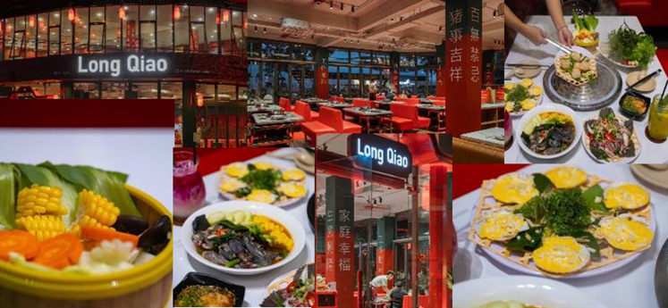
 | จากนั้นนำท่านเดินทางสู่ ท่าอากาศยานนานาชาติดานัง ประเทศเวียดนาม เพื่อเดินทางกลับสู่ ประเทศไทย
23.30 น. | เดินทางกลับประเทศไทย โดยสายการบิน Emirates Airline (EK) เที่ยวบินที่ EK371
01.10+1 น. | เดินทางถึง ท่าอากาศยานนานาชาติสุวรรณภูมิ ประเทศไทย โดยสวัสดิภาพ

อัตราค่าบริการและเงื่อนไขรายการท่องเที่ยว
กําหนดวันเดินทาง | ห้องพัก 2 ท่าน  (Twin/DoubleRoom)  ผู้ใหญ่/เด็ก  (ราคาท่านละ) | ห้องพัก 3 ท่าน  (Triple Room)  *บาน่าฮิลล์  พัก FAMILY BUNKS  (ราคาท่านละ) | ไม่รวม  ตั๋วเครื่องบิน  JOIN LAND  *โปรดติดต่อเจ้าหน้าที่  (ราคาท่านละ) | พักเดี่ยว  เพิ่มท่านละ
01 – 04 พ.ค.69 | 14,800.- | 15,300.- | 10,800.- | 4,500.-
03– 06 พ.ค.69 | 14,800.- | 15,300.- | 10,800.- | 4,500.-
08 – 11 พ.ค.69 | 14,800.- | 15,300.- | 10,800.- | 4,500.-
15 – 18 พ.ค.69 | 14,800.- | 15,300.- | 10,800.- | 4,500.-
22 – 25 พ.ค.69 | 14,800.- | 15,300.- | 10,800.- | 4,500.-
29 พ.ค.–01มิ.ย69 | 14,800.- | 15,300.- | 10,800.- | 4,500.-
31 พ.ค.–03มิ.ย69 | 14,800.- | 15,300.- | 10,800.- | 4,500.-
05 – 08 มิ.ย.69 | 14,800.- | 15,300.- | 10,800.- | 4,500.-
12 – 15 มิ.ย. 69 | 14,800.- | 15,300.- | 10,800.- | 4,500.-
19 – 22 มิ.ย. 69 | 14,800.- | 15,300.- | 10,800.- | 4,500.-
26 – 29 มิ.ย.69 | 14,800.- | 15,300.- | 10,800.- | 4,500.-
03 – 06 ก.ค.69 | 14,800.- | 15,300.- | 10,800.- | 4,500.-
10 – 13 ก.ค.69 | 14,800.- | 15,300.- | 10,800.- | 4,500.-
24 – 27 ก.ค. 69 | 14,800.- | 15,300.- | 10,800.- | 4,500.-
26 – 29 ก.ค.69 | 14,800.- | 15,300.- | 10,800.- | 4,500.-
31 ก.ค.- 03 ส.ค69 | 14,800.- | 15,300.- | 10,800.- | 4,500.-
07 – 10 ส.ค.69 | 14,800.- | 15,300.- | 10,800.- | 4,500.-
09 – 12 ส.ค.69 | 14,800.- | 15,300.- | 10,800.- | 4,500.-
14 – 17 ส.ค.69 | 15,800.- | 16,300.- | 11,800.- | 4,500.-
21 – 24 ส.ค.69 | 15,800.- | 16,300.- | 11,800.- | 4,500.-
28 – 31 ส.ค.69 | 15,800.- | 16,300.- | 11,800.- | 4,500.-
04 – 07 ก.ย.69 | 15,800.- | 16,300.- | 11,800.- | 4,500.-
11 – 14 ก.ย.69 | 15,800.- | 16,300.- | 11,800.- | 4,500.-
18 – 21 ก.ย.69 | 15,800.- | 16,300.- | 11,800.- | 4,500.-
25 – 28 ก.ย.69 | 15,800.- | 16,300.- | 11,800.- | 4,500.-
02 – 05 ต.ค.69 | 15,800.- | 16,300.- | 11,800.- | 4,500.-
09 – 12 ต.ค.69 | 15,800.- | 16,300.- | 11,800.- | 4,500.-
11 – 14 ต.ค.69 | 15,800.- | 16,300.- | 11,800.- | 4,500.-
16 – 19 ต.ค.69 | 15,800.- | 16,300.- | 11,800.- | 4,500.-
23 – 26 ต.ค.69 | 15,800.- | 16,300.- | 11,800.- | 4,500.-
30 ต.ค. – 02 พ.ย.69 | 15,800.- | 16,300.- | 11,800.- | 4,500.-
06 – 09 พ.ย.69 | 15,800.- | 16,300.- | 11,800.- | 4,500.-
13 – 16 พ.ย.69 | 15,800.- | 16,300.- | 11,800.- | 4,500.-
20 – 23 พ.ย.69 | 15,800.- | 16,300.- | 11,800.- | 4,500.-
27 – 30 พ.ย.69 | 15,800.- | 16,300.- | 11,800.- | 4,500.-
04 – 07 ธ.ค.69 | 15,800.- | 16,300.- | 11,800.- | 4,500.-
06 – 09 ธ.ค.69 | 15,800.- | 16,300.- | 11,800.- | 4,500.-
11 – 14 ธ.ค.69 | 15,800.- | 16,300.- | 11,800.- | 4,500.-
18 – 21 ธ.ค.69 | 15,800.- | 16,300.- | 11,800.- | 4,500.-
25 – 28 ธ.ค.69 | 15,800.- | 16,300.- | 11,800.- | 4,500.-
27 – 30 ธ.ค.69 | 15,800.- | 16,300.- | 11,800.- | 4,500.-
01 – 04 ม.ค.70 | 16,800.- | 17,300.- | 12,800.- | 4,500.-
ราคาทัวร์ข้างต้นยังไม่รวมค่าทิปมัคคุเทศก์ท้องถิ่นและคนขับรถ 2,000 บาท/ท่าน/ทริป
เด็กอายุไม่เกิน 2 ปี ณ วันเดินทางกลับ (Infant) ท่านละ 6,500 บาท
อัตราค่าบริการนี้เฉพาะพาสปอร์ตไทยเท่านั้น!! [ ในกรณีพาสปอร์ตต่างชาติ จ่ายเพิ่ม ท่านละ 3,000 บาท]
**หมายเหตุ กรณีลูกค้าท่านใด ต้องจองตั๋วภายในประเทศ *** ตั๋วเครื่องบิน *** กรุณาสอบถามที่เจ้าหน้าที่ทุกครั้ง ก่อนทำการจองตั๋ว ทั้งนี้เพื่อเป็นประโยชน์ของตัวท่านเอง เนื่องจากสายการบินอาจมีการปรัปเปลี่ยนไฟล์ทบิน หรือเวลาบิน โดยไม่ได้แจ้งให้ทราบล่วงหน้าทางบริษัทฯ จะไม่รับผิดชอบใดๆในกรณีถ้าท่านออกตั๋วภายในโดยไม่แจ้งให้ทราบ ถือว่าท่านยอมรับในเงื่อนไขดังกล่าว
***โปรแกรมอาจจะมีการปรับเปลี่ยนตามความเหมาะสมของสภาพอากาศและฤดูกาล***

